班级动态(6.24)
一、来园基本情况
来园人数：应到30人，实到26人。
儿童（男孩） | 今日重点关注：幼儿区域游戏选择 | 儿童（女孩） | 今日重点关注：幼儿区域游戏选择
王秋逸 | 美工区 | 肖妙青 | 美工区
易永恒 | 益智区 | 嵇羽晞 | 益智区
赵夏冉 | 桌面建构 | 管亦星 | 美工区
白新奇 | 科探匠 | 陈怡何 | 科探区
丁载誉 | 请假 | 陈艺茹 | 角色区
杨言希 | 美工区 | 孙瑞晗 | 角色区
樊晏清 | 桌面建构 | 朱柯逸 | 科探区
邵祉琛 | 请假 | 胡欣芮 | 益智区
刘与一 | 万能工匠区 | 李梦兮 | 科探区
蔡镇远 | 请假 | 张心愉 | 角色区
崔子瑜 | 科探区 | 徐佳一 | 请假
陶书宇 | 益智区 | 曹婳 | 万能工匠区
李一凡 | 万能工匠 | 顾一冉 | 美工区
冯子乐 | 自然材料区 | 朱天文 | 角色区
孔梓睿 | 桌面建构 | 黄雅萌 | 建构区
- 语言《贪吃的小熊》
《贪吃的小熊》是一组四张图片组成的故事内容，主要讲述了小熊到小兔家做客，因为贪吃而生病的事。故事内容贴近幼儿的生活，图片人物形象生动，易于幼儿理解并表述。本次活动通过观察画面，猜测故事情节，并能讲述创编故事内容，明白不要贪吃的道理。活动中，易永恒、杨言希、樊晏清、肖妙青、管亦星、陈艺茹、孙瑞晗、朱柯逸、胡欣芮、顾一冉、嵇羽晞、黄雅萌能根据连续画面提供的信息，用较连贯的语言大致说出故事情节，王秋逸、易永恒、杨言希、蔡镇远、肖妙青、管亦星、孙瑞晗、李梦兮、朱柯逸、胡欣芮、黄雅萌乐于参与看图讲述活动，明白不要贪吃的道理

三、区域游戏
区域游戏是发展孩子个差异的重要载体，在区域游戏过程中，孩子们能够根据自己的喜好自由自主的选择区域类型。区域材料和游戏伙伴。活动中，王秋逸、易永恒、杨言希、樊晏清、邵祉琛、刘与一、李一凡、肖妙青、孙瑞晗、朱柯逸、胡欣芮、张心愉、顾一冉、黄雅萌、嵇羽晞、管亦星、陈艺茹能根据自己的想法选择区域游戏，同时在游戏中的专注度较高，能够认真且细致的玩自己手中的游戏。

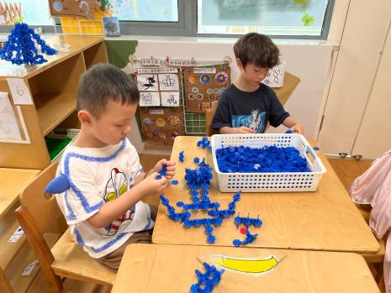  孔梓睿、赵夏冉在桌面建构用雪花片拼搭小船。 | 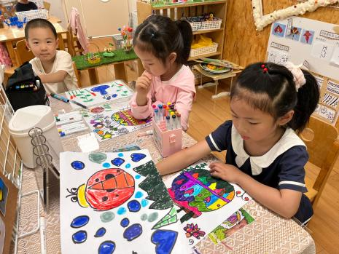  肖妙清、顾一冉、杨言希在美工区绘画花瓶。 | 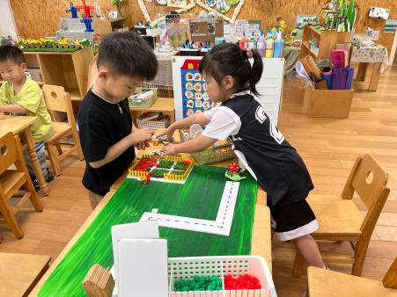  易永恒、胡欣芮在益智区玩去郊游的游戏。他们根据骰子的数量在花园里种相应数量的花，还按照规律铺小路。
- 数学《数图形》
这是一节图形分类的活动。生活中的事物是由这种图形组合而成的，在一个图案中存在的图形很多，中班幼儿已经认识了正方形、长方形、圆形、三角形、梯形等常见图形，为了帮助孩子进一步识别图形并记录图形的数量，我们开展数学活动，每种图形有多少需要孩子们通过细致的观察去发现。在活动中，王秋逸、易永恒、杨言希、肖妙青、嵇羽晞、孙瑞晗、胡欣芮、黄雅萌能的正确率较高能够较好的识别图形的数量并准确记录图形数量。陶书宇、赵夏冉、白新奇、邵祉琛、冯子乐、孔梓睿在图形识别和计数方面还需要进一步加强哦。

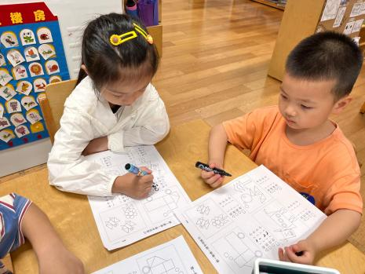 | 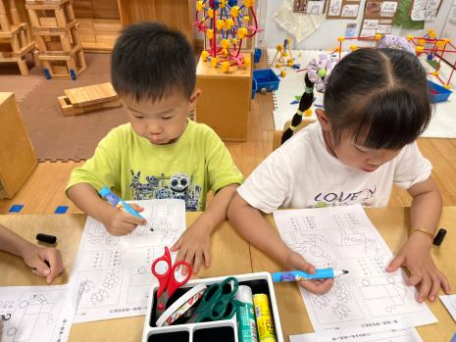 | 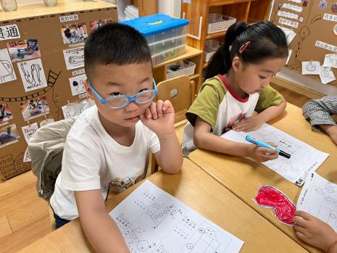

五、温馨提示
明天孩子们进行闪亮之星的评选喽!请家长朋友们帮助孩子充分准备，展现出自己自信勇敢的一面。

